Sprint | História |  | Versão | Pacote |  | Id testlink
Linx ERP FFCA - S#24-10 | LINXERP-19786 |  | 8.01.0007 | HF 02.24.010 |  | SHOP-VL-8255 / SHOP-VL-8256  SHOP-VL-8257 / SHOP-VL-8258  SHOP-VL-8259 / SHOP-VL-7012  SHOP-VL-5903 / SHOP-VL-8260  SHOP-VL-8261 / SHOP-VL-8262  SHOP-VL-8263 / SHOP-VL-8264  SHOP-VL-8265 / SHOP-VL-8266  SHOP-VL-8267 / SHOP-VL-8268  SHOP-POS-4718/SHOP-VL-8269
Banco teste |  | Servidor |  |  | Período teste |  | Analista
INOVACAO_LinxERP |  | \\qa-erp-app.linxdev.local |  |  | 09/10 à 10/10 |  | Alessandra Silva
Melhorias nos Registros C597 D197, C857 e C897 do SPED Fiscal ref. ajuste da CAT66 não está sumarizando por CFOP

Descrição
Os ajustes C597 do SPED Fiscal relacionados a CAT66, onde informamos os códigos SP90090104 e SP90090278, precisam de correção.
Conforme determina a Portaria CAT 66 (eliminação da GIA SP), os ajustes devem ser informados no arquivo TXT do SPED Fiscal, sumarizados por CFOP nos registros C197 e C597.
Esse é um gap que já foi sanado pela Linx para os ajustes C197, eles já são gerados com sumarização por CFOP ao flegarmos o campo "CAT66" na Tela 012334 EFD-ICMS/IPI. Só que este flag, aparentemente, está fazendo efeito apenas para os registros C197 mesmo. O registro C597 continua sendo gerado com abertura por item.
Os demais registros D197, C857 e C897 também devem ser corrigidos.

Critérios de aceite
Dado que já foi feito a massa de dados para gerar os Registros C597, C857, C897 e D197
Quando importar a LCF e gerar o Arquivo EFD ICMS/IPI com flag no CAT-66
Então o Resultado esperado é que o Registro C597, C857, C897 e D197, sejam gerados e estejam sumarizados por CFOP

Roteiro de Testes e Validação.
- Registros C595- C597 (Modelos de NF 06, 28, 29 e 66)
- Exceções de imposto criadas para emissão de NF modelo 06 - Energia Eletrica, contendo TEXTO LEGAL e Código de ajuste para geração do C597:
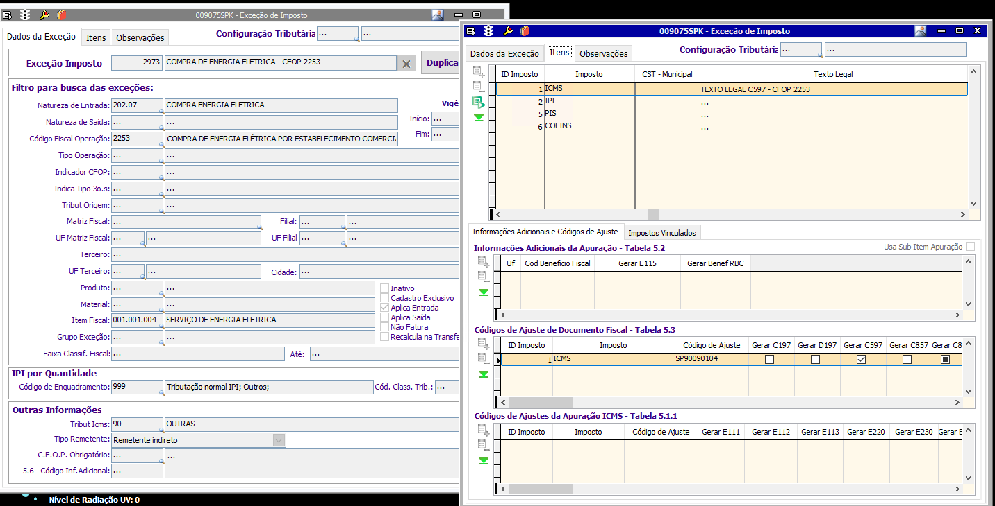
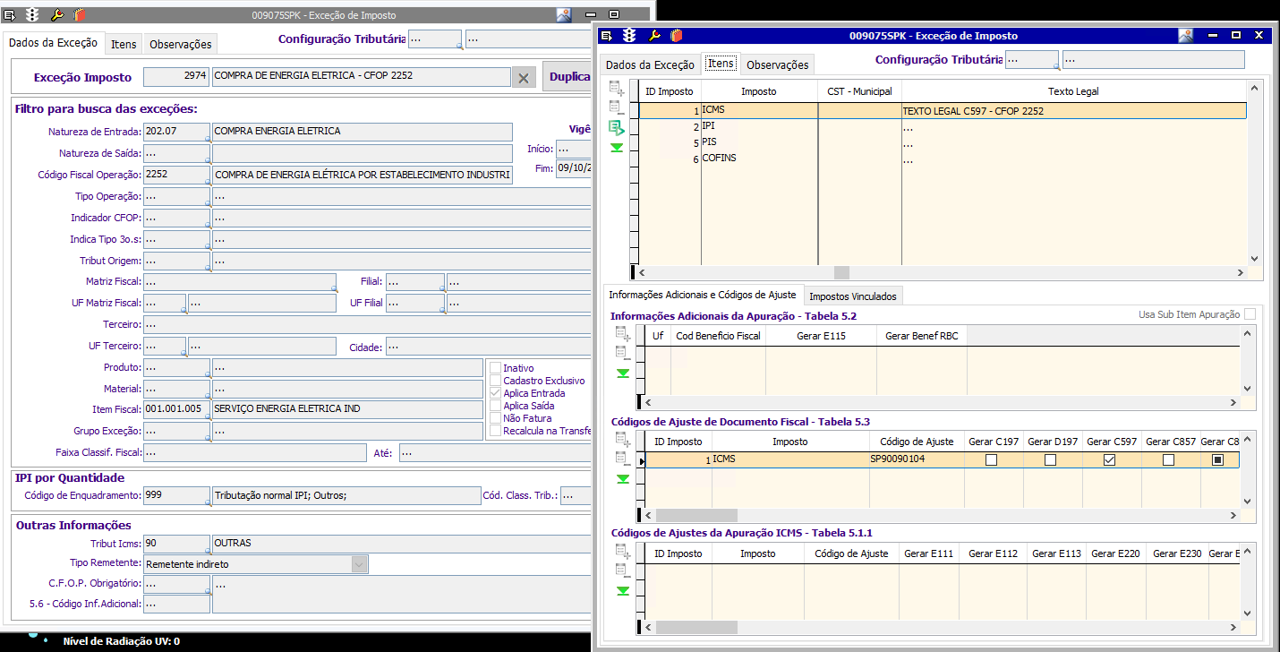

- Nota Fiscal Compra de Energia Eletrica emitida através da tela 005109 - Entrada de Notas Fiscais de Consumível.
Ultizado dois itens fiscais diferentes, buscando duas exceções onde cada uma contém um CFOP.
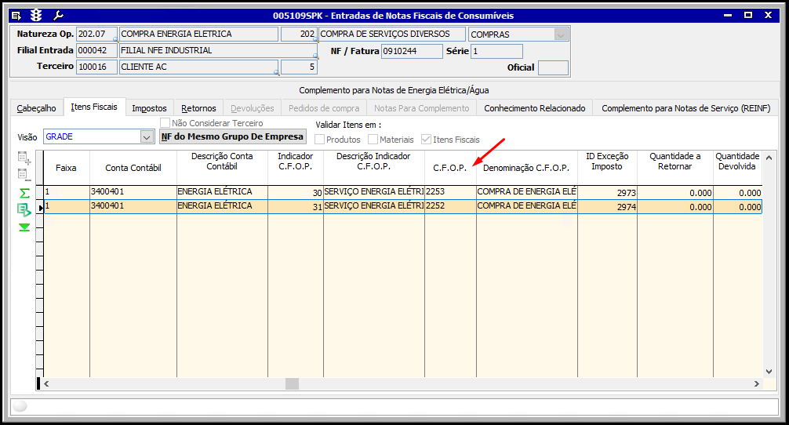

- Integração da NF no Livro Fiscal feita através da tela 012024 - Integação de Notas Fiscais de Entrada/Saida.
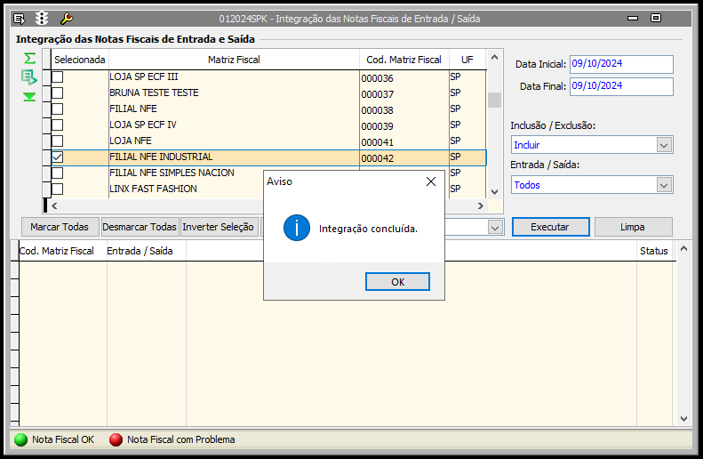

- Importação da LCF feita através da tela 012352 - Importação de Dados para Tabelas Lcf Fiscal.
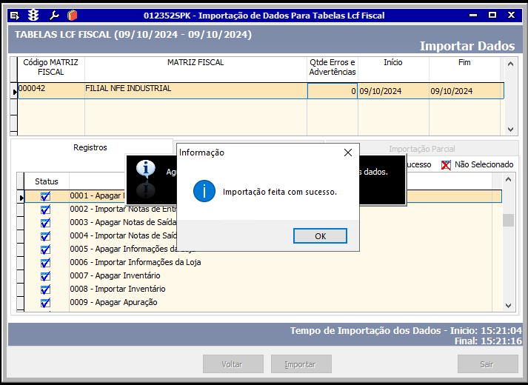
- Arquivo gerado através da tela 012334 - EFD ICMS/IPI.
Para utilizar a opção CAT 66 precisa flegar o checkbox da aba Dados da Matriz.
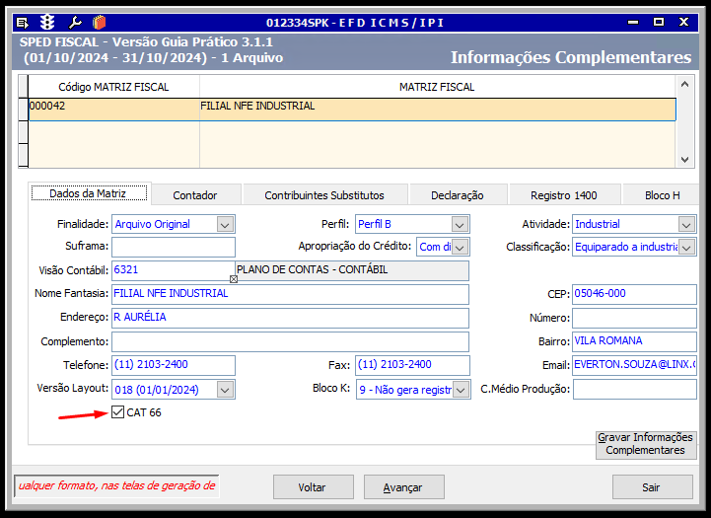

- Arquivo gerado sem o fleg na opção CAT 66:
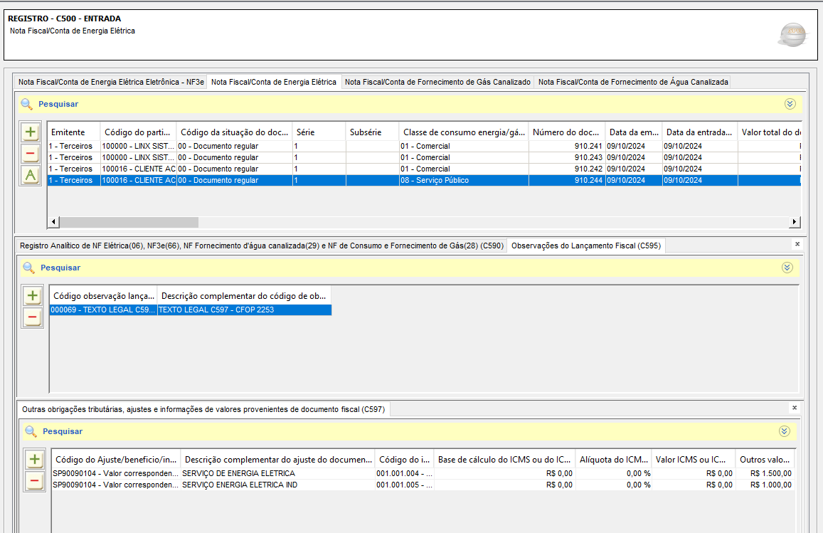

- Arquivo gerado com o fleg na opção CAT 66:
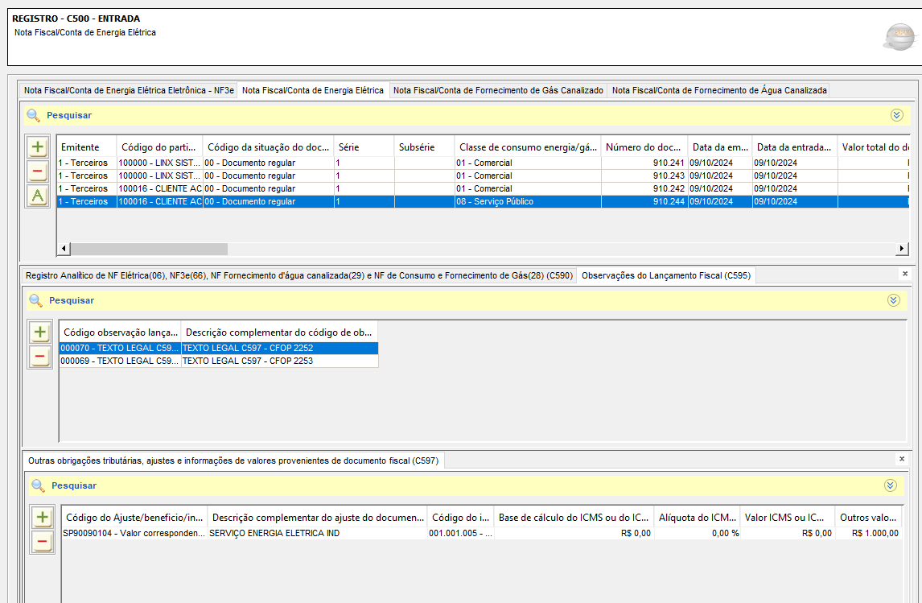

- Registros D195-D197 (Modelos 07, 08, 8B, 09, 10, 11, 26, 27, 57, 63 e 67)
- Exceções de imposto criadas para emissão de NF modelo 07 - Serviço de Transporte, contendo TEXTO LEGAL e Código de ajuste para geração do D197:
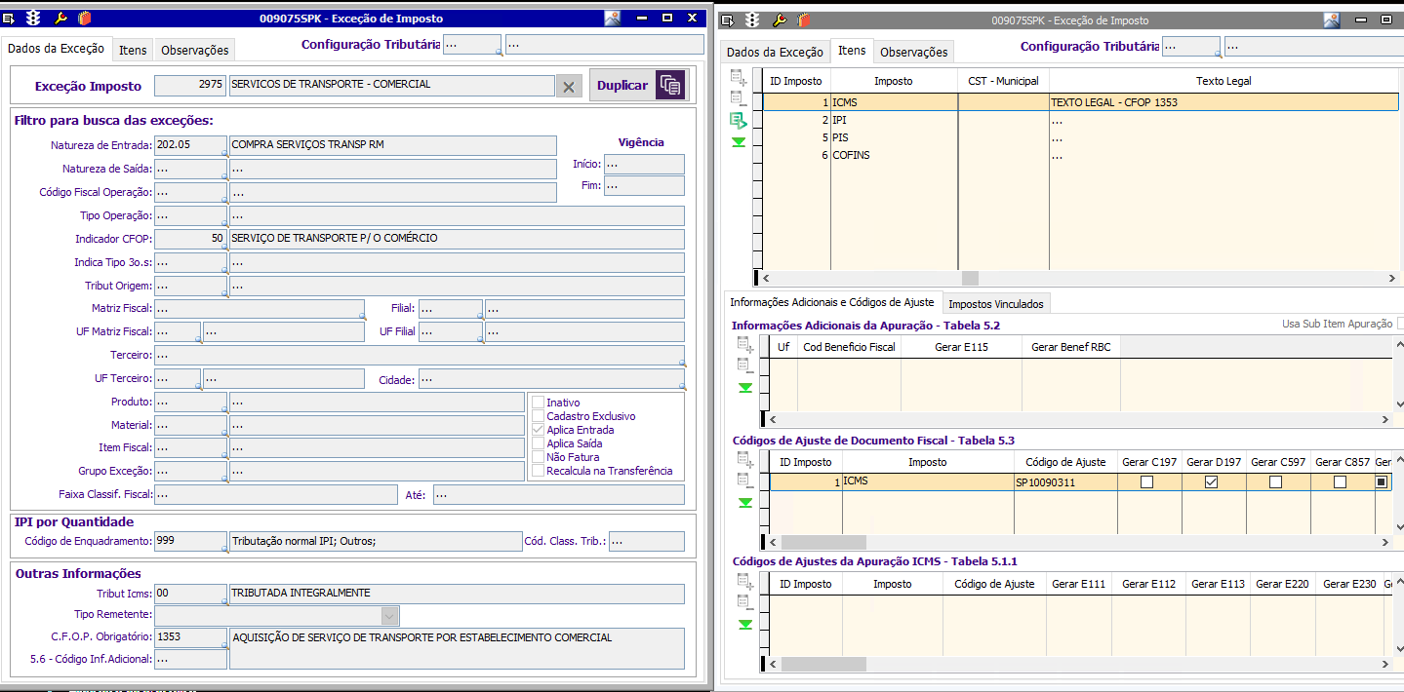

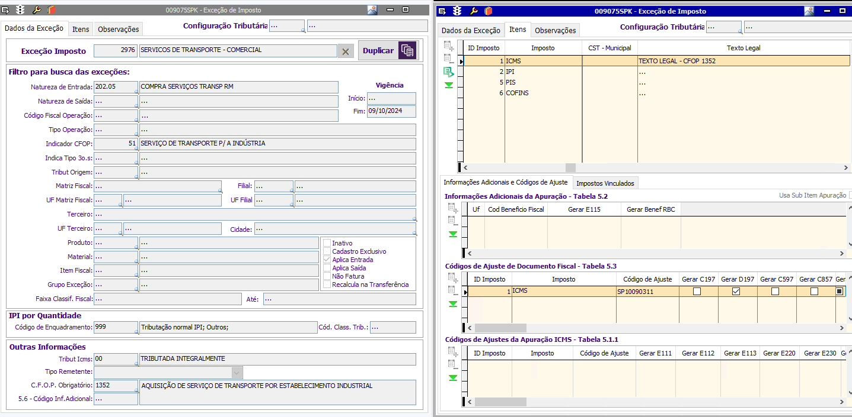

- Nota Fiscal de Compra Serviço de Transporte emitida através da tela 005109 - Entrada de Notas Fiscais de Consumível.
Ultizado dois itens fiscais diferentes, buscando duas exceções onde cada uma contém um CFOP.
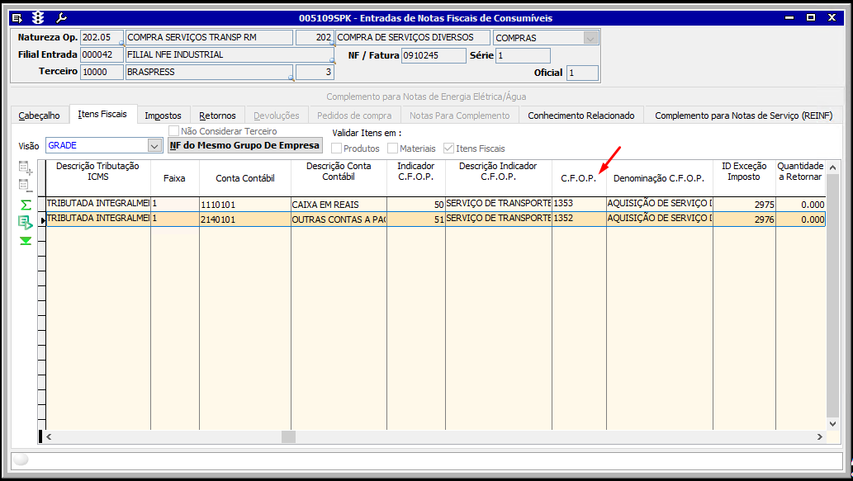

- Arquivo gerado sem o fleg na opção CAT 66:
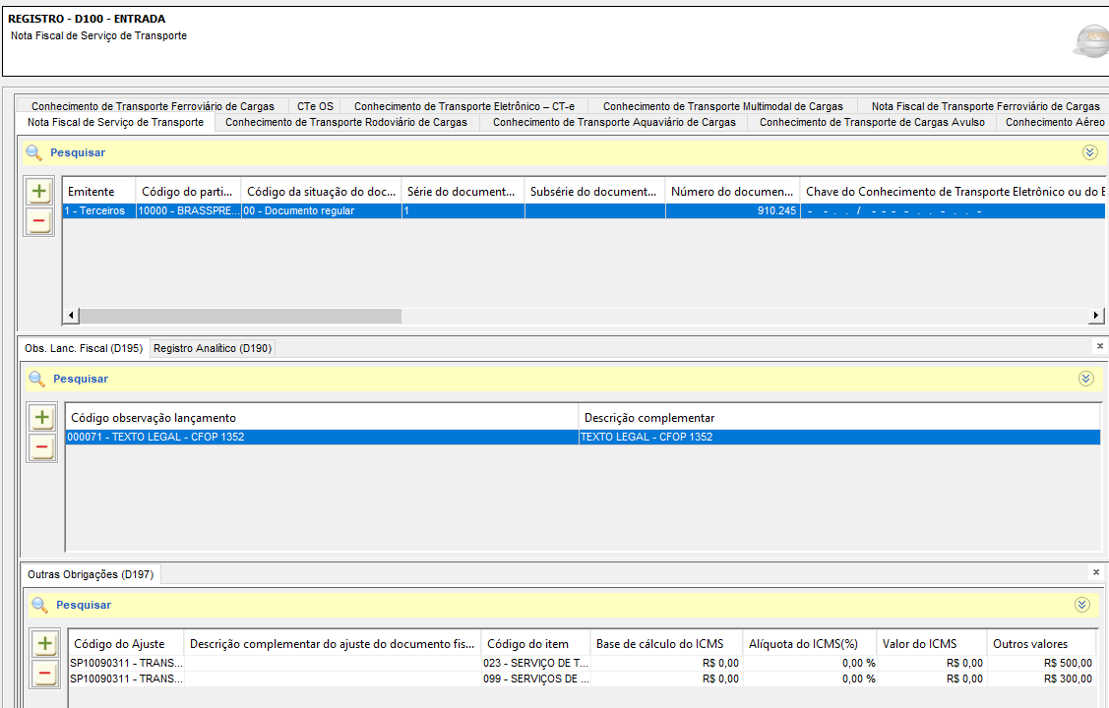

- Arquivo gerado com o fleg na opção CAT 66:
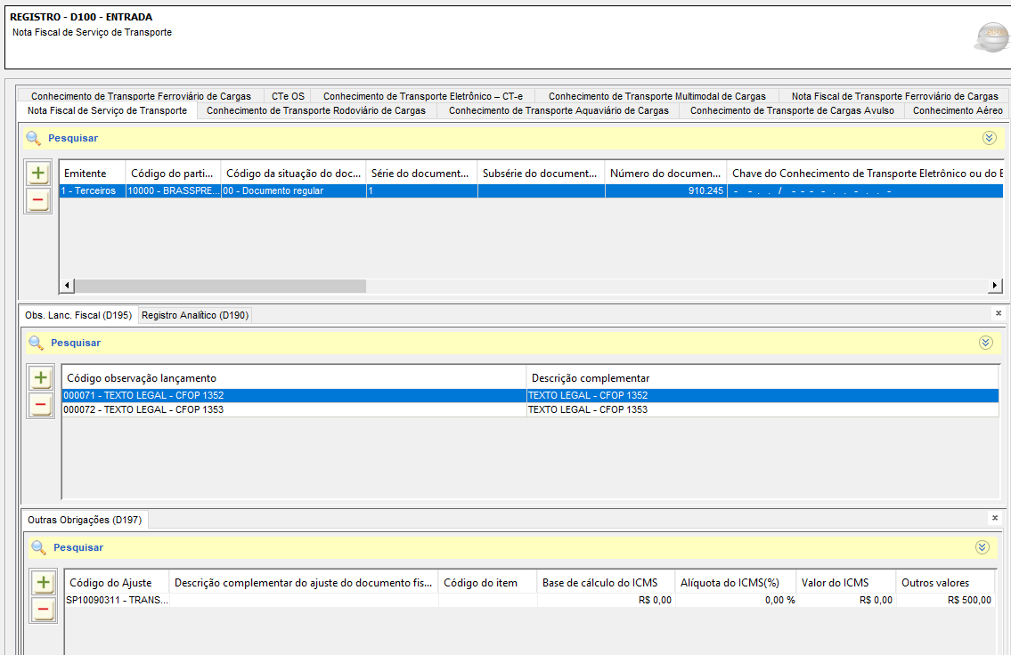

- Registros C855 - C857 (Modelo 59)
- Exceções de imposto criadas para emissão de NF modelo 59, contendo TEXTO LEGAL e Código de ajuste para geração do C857:
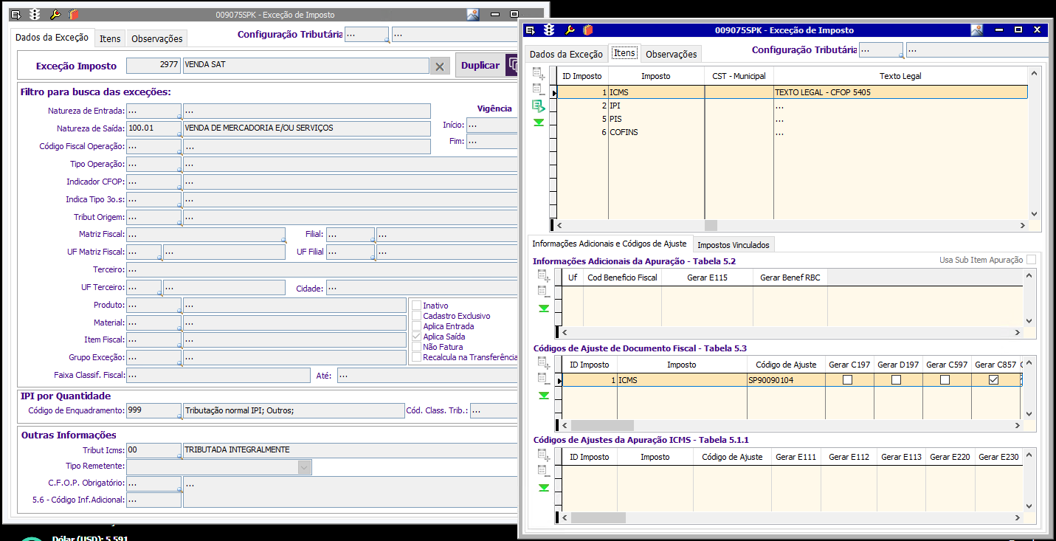

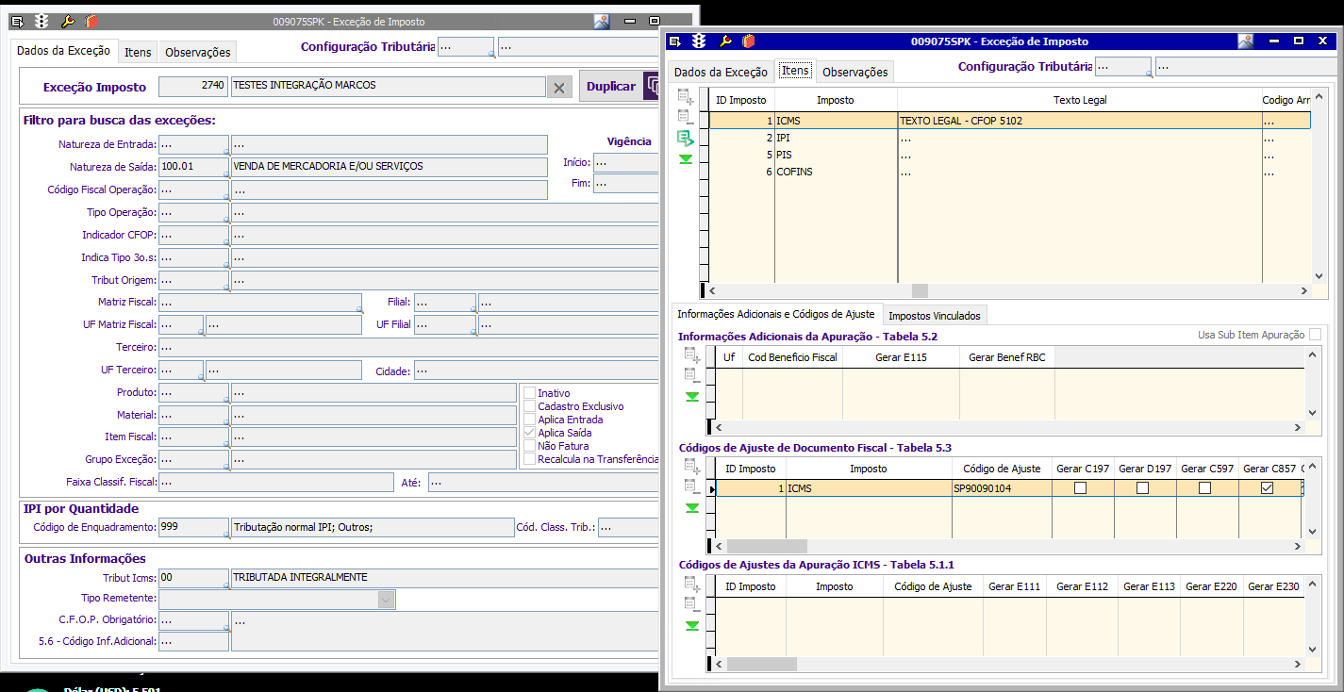

- Nota Fiscal de Venda SAT emitida emitida em loja.
Ultizado as duas exceções onde cada uma contém um CFOP.
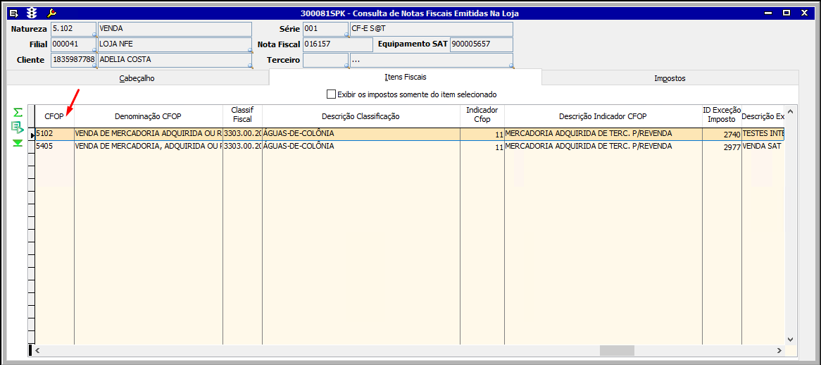

- Para gerar os registros C855 - C857 foi utilizado o Perfil A na aba Dados da Matriz:

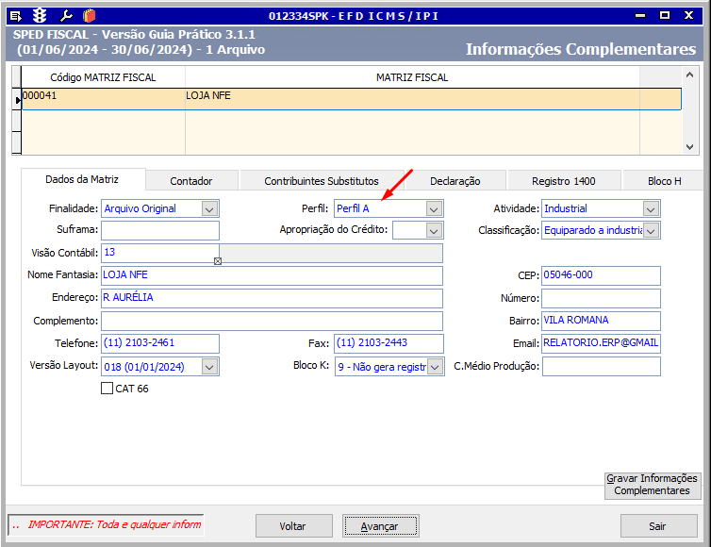

- Arquivo gerado sem o fleg na opção CAT 66:

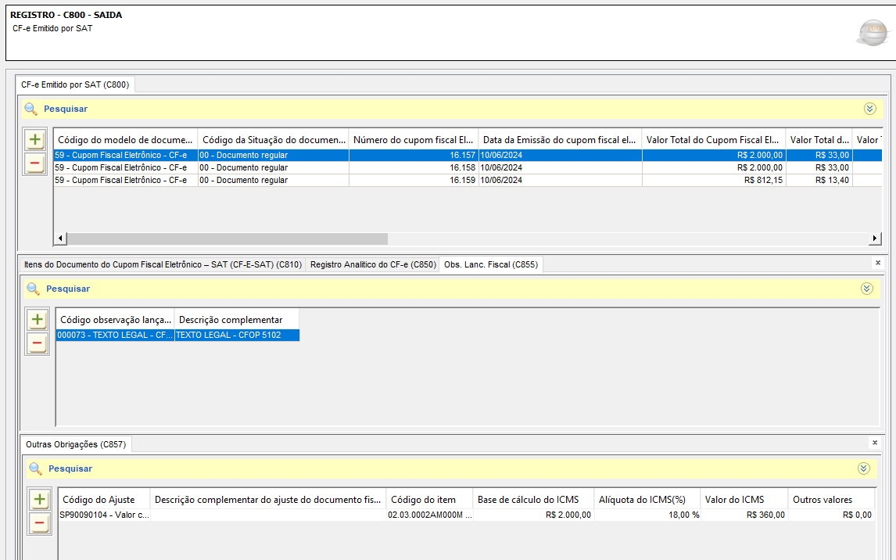

- Arquivo gerado com o fleg na opção CAT 66:

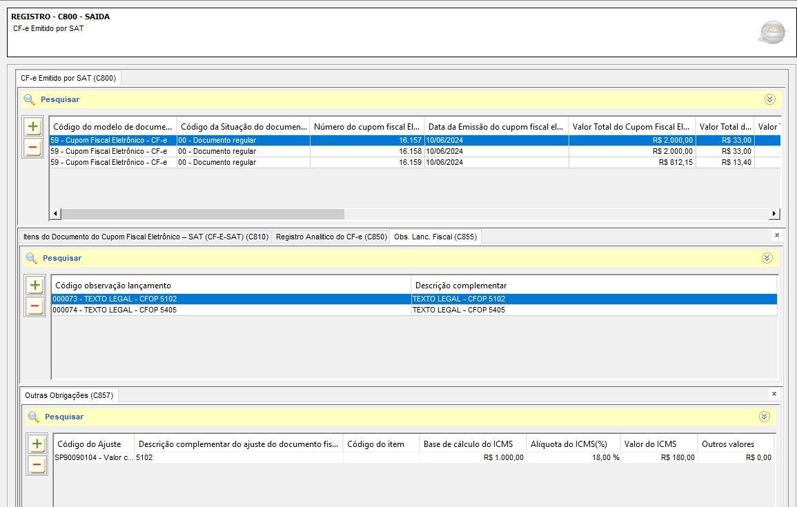

- Registros C895 - C897 (Modelo 59)
- Para gerar os registros C895 - C897 foi utilizado o Perfil B na aba Dados da Matriz:
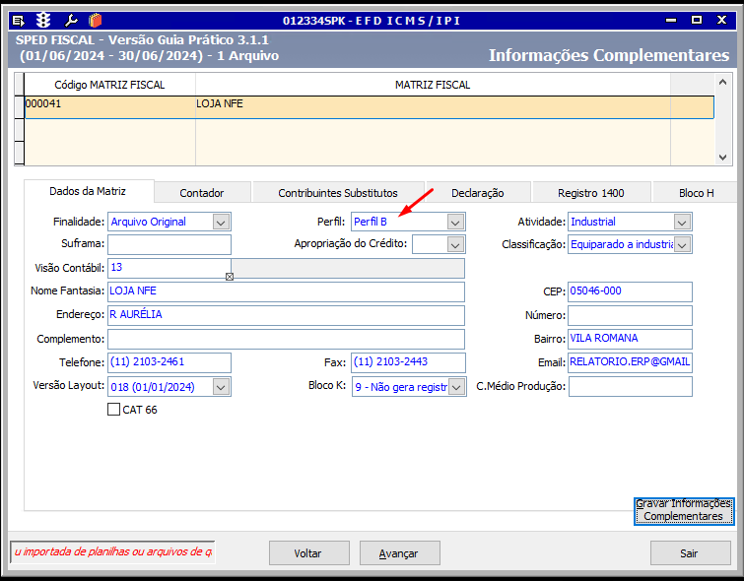
- Arquivo gerado sem o fleg na opção CAT 66:
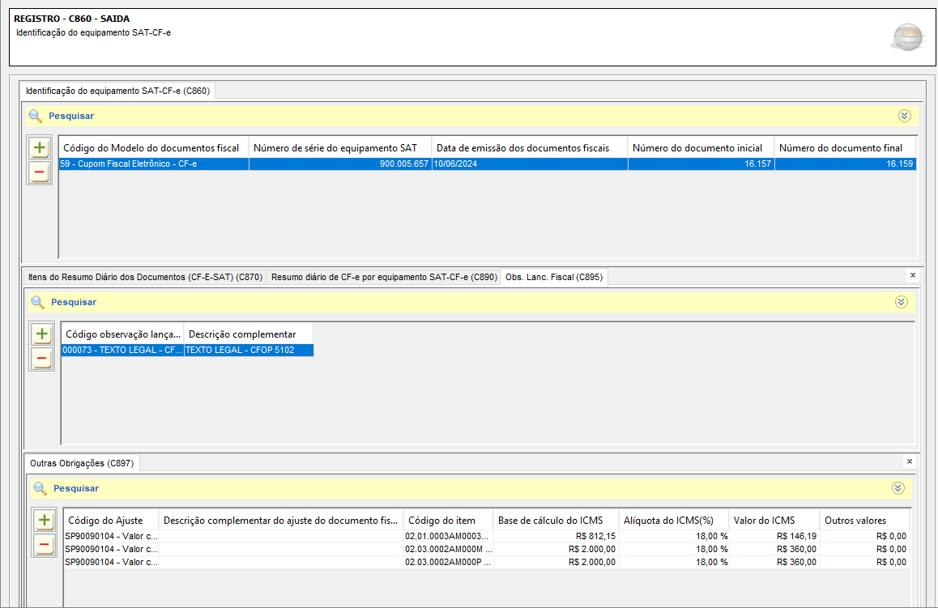

- Arquivo gerado com o fleg na opção CAT 66:
